附件3
培训地点路线图

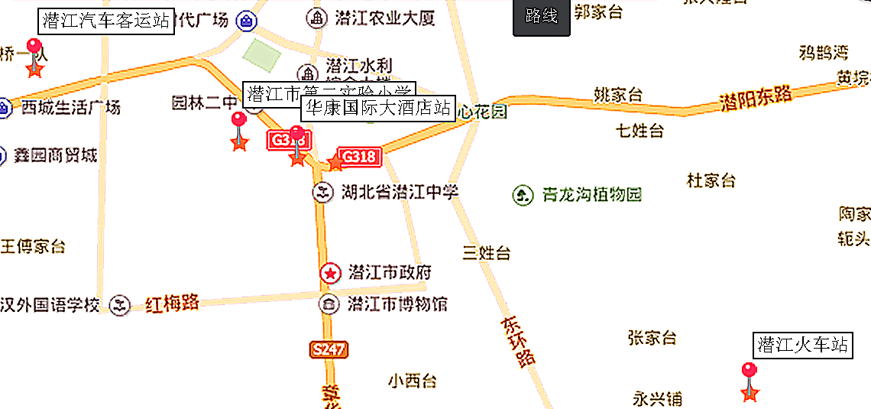
1. 从潜江站（潜江火车站）出发，乘10路公交车行驶7公里在潜江中学站下，经斑马线过马路步行300米左右至华康国际大酒店；
2. 从潜江汽车客运站出发，乘10路或13路公交车行驶3公里在水牛城站（或称华康国际大酒店站）下，步行120米左右至华康国际大酒店。
酒店至潜江实验二小路线：
从华康国际大酒店出发，沿潜阳中路西行至天桥，再沿园林南路南行至潜江市第二实验小学。共800多米，步行10分钟左右。酒店联系电话：0728-6296888

